Bài 17: MỘT SỐ NÉT VĂN HÓA Ở VÙNG DUYÊN HẢI MIỀN TRUNG (2 tiết)
I. YÊU CẦU CẦN ĐẠT:
1. Kiến thức :
- Kể tên và xác định được vị trí các di sản thế giới ở vùng Duyên hải miền Trung trên bản đồ/ lược đồ.
- Nhận xét được về một số nét nổi bật (số lượng, địa bàn phân bố, loại hình di sản,…) của di sản văn hóa thế giới ở vùng Duyên hải miền Trung.
- Kể được tên một số lễ hội ở vùng Duyên hải miền Trung và nêu được những nét nổi bật về lễ hội ở vùng duyên hải miền Trung.
- HS nói được cảm nghĩ về lễ Khao lề thế lính Hoàng Sa.
2. Kĩ năng :
- Năng lực tự chủ, tự học: Biết tự tìm tòi, khám phá lịch sử thông qua việc xác định được trên lược đồ/ bản đồ vị trí các di sản thế giới và những nét văn hóa nổi bật của vùng Duyên hải miền Trung
- Năng lực giải quyết vấn đề và sáng tạo: Biết khai thác thông tin của một số tư liệu lịch sử và năng lực sưu tầm các nguồn thông tin khác phục vụ bài học.
- Năng lực giao tiếp và hợp tác: Biết trao đổi, góp ý cùng bạn trong hoạt động nhóm và thực hành.
3. Phẩm chất.
- Phẩm chất nhân ái: Biết yêu quý tự hào về những giá trị văn hóa ở vùng Duyên hải miền Trung.
- Phẩm chất chăm chỉ: Có tinh thần chăm chỉ, ham học hỏi trong tìm hiểu về Lịch sử và Địa lí.
- Phẩm chất trách nhiệm: Có ý thức trách nhiệm bảo vệ và quảng bá các di sản thế giới cũng như nhũng nét văn hóa độc đáo của vùng Duyên hải miền Trung.
II. ĐỒ DÙNG DẠY HỌC
- Kế hoạch bài dạy, bài giảng Power point.
- SGK và các thiết bị, học liệu phục vụ cho tiết dạy.

III. HOẠT ĐỘNG DẠY HỌC

Tiết 1, ngày dạy 28/1/2024
Hoạt động của giáo viên | Hoạt động của học sinh
1. Khởi động: ( 3p)  - GV giới thiệu hình ảnh trong sách giáo khoa để khởi động bài học.  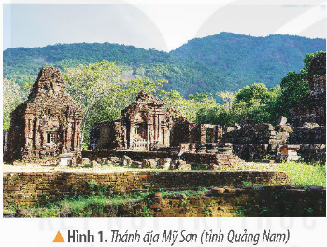  + Hãy nói tên di sản trên và cho biết di sản đó thuộc địa danh nào?  + Hãy kể thêm một số di sản văn hóa ở vùng đất này mà em biết.  - GV nhận xét, tuyên dương và dẫn dắt vào bài mới. | - HS quan sát tranh và trả lời một số câu hỏi  - Đây là Thánh địa Mỹ Sơn thuộc tỉnh Quảng Nam.  - Nơi đây còn có một số di sản như: Cố đô Huế, phố cổ Hội An, vườn quốc gia Phong Nha, Kẻ Bàng, Nhã nhạc cung đình Huế.....  - HS lắng nghe.
2. Khám phá: (30p)  Hoạt động 1: Tìm hiểu vùng đất hội tụ nhiều di sản thế giới. (Làm việc nhóm 4)  * Kể tên và xác định vị trí các di sản thế giới ở vùng Duyên hải miền Trung.  - GV đưa lần lượt hình 1, 2 và yêu cầu HS thảo luận nhóm 4 những hiểu biết về 2 di sản này.  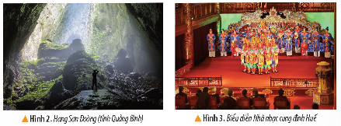  - GV mời đại diện nhóm trình bày  - GV nhận xét, nói thêm về đặc điểm của 2 di sản:  + H2: Hang Sơn Đòong (Quảng Bình): là hang động lớn nhất thế giới thuộc vùng lõi của Vườn quốc gia Phong Nha-Kẻ Bàng. Năm 2009 Sơn Đoòng được đoàn thám hiểm thuộc Hiệp hội Hang động Hoàng gia Anh thám hiểm và công bố là Hang động có kích thước lớn nhất thế giới với chiều dài gần 9km, rộng hơn 150m, cao 200m. Năm 2013 được đưa vào sách kỉ lục ghi-nét là hang động tự nhiên lớn nhất thế giới, năm 2015 được công nhận là hang lớn nhất thế giới về thể tích (38,5 triệu $m^{3}$), hai lần UNESCO ghi danh là Di sản thiên nhiên thế giới vào năm 2003 và 2015.  + H3: Biểu diễn nhạc cung đình Huế: Đây là buổi biểu diễn Nhã nhạc cung đình Huế tại Nhà hát Duyệt Thị Đường (nhà hát cổ nhất nước ta được xây dựng năm 1826) để vua và Hoàng hậu Nhật Bản thưởng thức nhân dịp đến thăm Cố đô Huế năm 2017.  - Ngoài 2 di sản trên vùng Duyên hải miền Trung còn có những di sản nào, các em hãy quan sát lược đồ H4 thảo luận nhóm 2 thực hiện nhiệm vụ: Kể tên và xác định vị trí các di sản thế giới của vùng Duyên hải miền Trung  - GV đưa lược đồ phân bố các di sản thế giới ở vùng Duyên hải miền Trung (tính đến năm 2020) lên màn hình, mời đại diện các nhóm lên trình bày  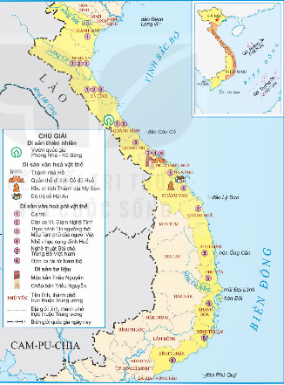  - GV nhận xét, kết luận: Duyên hải miền Trung là vùng đất hội tụ nhiều di sản thế gới như: Cố đô Huế, Thánh địa Mỹ Sơn, Vườn quốc gia Phong Nha-Kẻ Bàng,...  * Nét nổi bật về số lượng, địa bàn phân bố, loại hình di sản của di sản văn hóa thế giới ở vùng Duyên hải miền Trung.  - GV yêu cầu HS thảo luận nhóm 4 hoàn thành phiếu học tập.  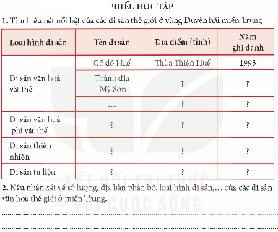  - GV mời đại diện nhóm trình bày  - GV nhận xét, kết luận: Duyên hải miền Trung hội tụ nhiều loại hình di sản thế giới như: di sản thiên nhiên, di sản văn hóa vật thể, di sản văn hóa phi vật thể; có cả loại hình độc đáo như di sản tư liệu. Các di sản này trải dài từ Thanh Hóa đến Phú Yên, nhưng tập trung nhiều nhất là ở Thừa Thiên Huế và Quảng Nam. | - HS quan sát thảo luận nhóm 4 về 2 di sản: Hang Sơn Đoòng, nhã nhạc cung đình Huế.  - Đại diện nhóm trình bày theo hiểu biết của mình, nhóm khác nghe, nhận xét, bổ sung.  - HS quan sát hình ảnh và lắng nghe GV.  - HS làm việc nhóm 2 kể tên và chỉ trên lược đồ với bạn cùng bàn.  - Đại diện nhóm lên trình bày, nhóm khác nghe, nhận xét, bổ sung.  - HS quan sát lược đồ, thảo luận nhóm 4 hoàn thành phiếu học tập  - Đại diện nhóm lên trình bày, nhóm khác nghe, nhận xét, bổ sung.  - HS lắng nghe, ghi nhớ.
4. Vận dụng trải nghiệm. (3p)  - GV đưa quả địa cầu, mời HS tham gia trò chơi “Ai nhanh ai đúng”  + Luật chơi: chơi theo tổ, mỗi tổ cử một số bạn tham gia theo lần lượt. Trong thời gian 1 phút các tổ sẽ ghi lên bảng tên những di sản ở vùng Duyên hải miền Trung nhóm nào ghi được nhiều di sản đúng là thắng cuộc.  + GV mời từng tổ tham gia, GV làm trọng tài bấm giờ và xác định kết quả.  + Nhận xét kết quả các tổ, tuyên dương.  - Nhận xét sau tiết dạy, dặn dò về nhà sưu tầm tranh ảnh về một số di sản thế giới ở vùng Duyên hải miền Trung để làm bộ sưu tập giới thiệu với bạn bè, người thân. | - Học sinh lắng nghe luật trò chơi.  + Các tổ lần lượt tham gia chơi.  - HS lắng nghe, rút kinh nghiệm.

Tuần 21 Tiết 2,ngày dạy 28/1/2024

III. HOẠT ĐỘNG DẠY HỌC
Hoạt động của giáo viên | Hoạt động của học sinh
1. Khởi động: (3p)  - GV tổ chức cho HS thi “Hướng dẫn viên nhí”  - Thể lệ: Các nhóm cử đại diện lên thuyết trình, giới thiệu về một di sản mình đã chuẩn bị. Các bạn còn lại lắng nghe, bình chọn hướng dẫn viên xuất sắc nhất.  - GV nhận xét, tuyên dương và dẫn dắt vào bài mới. | - HS tham gia thi.  - HS lắng nghe, bình chọn bạn xuất sắc nhất.
2. Khám phá: (15p)  Hoạt động 2: Khám phá vùng đất của lễ hội  * Tìm hiểu về một số lễ hội ở vùng Duyên hải miền Trung ( hình 5,6)  - GV đưa hình 5, 6 để HS quan sát, kết hợp với đọc thông tin trong mục sau đó thảo luận nhóm 4 về một số lễ hội ở vùng Duyên hải miền Trung theo gợi ý:  + Địa điểm, thời gian tổ chức  + Ý nghĩa của lễ hội  + Một số hoạt động trong lễ hội.  - GV mời đại diện một số nhóm trình bày  - GV nhận xét, kết luận: Vùng Duyên hải miền Trung nổi tiếng với nhiều lễ hội đặc sắc nhằm tôn vinh truyền thống và những giá trị văn hóa, tín ngưỡng tốt đẹp của dân tộc.  * Tìm hiểu và chia sẻ cảm nghĩ về lễ Khao lề thế lính Hoàng Sa.  - GV đưa hình ảnh lễ Khao lề thế lính Hoàng Sa và mời 1 HS đọc thông tin trong bài.  - GV yêu cầu HS nêu suy nghĩ của mình về lễ hội với bạn bên cạnh theo gợi ý:  + Hải đội Hoàng Sa làm nhiệm vụ trong điều kiện như thế nào?  + Em có suy nghĩ gì về những việc làm của những người lính trong Hải đội?  + Lễ hội được tổ chức nhằm mục đích gì?  - Gv mời đại diện một số nhóm lên trình bày  - GV nhận xét tuyên dương | - HS quan sát, đọc thông tin và thảo luận theo gợi ý.  - Đại diện nhóm lên trình bày, nhóm khác nghe, nhận xét, bổ sung.  + H5: Lễ Rước cá Ông ở Quy Nhơn tổ chức hằng năm ở Thành phố Quy Nhơn nhằm bày tỏ biết ơn với cá Ông (cá voi ngư dân gọi là thần Nam Hải), cầu quốc thái dân an, mưa thuận gió hòa, mùa màng bội thu. Lễ hội có 2 phần: phần lễ diễn ra với các nghi lễ như: Nghinh thần Nam Hải, lễ tế thần Nam Hải, lễ ra quân đánh bắt hải sản..., phần hội là các hoạt động thể dục thể thao như: kéo co, lắc thúng...  + H6: Lễ hội Ka-tê tại tháp Pô Klông Gia-rai (Ninh Thuận): là lễ hội đặc sắc của người Chăm để tưởng nhớ đến các vị thần và cầu mong mưa thuận gió hòa, mùa màng thuận lợi, con người và vạn vật sinh sôi, nảy nở,...  - 1 HS đọc thông tin, HS khác quan sát, lắng nghe  - HS suy nghĩ trao đổi với bạn bên cạnh về lễ hội.  + ...điều kiện khó khăn, khắc nghiệt và chỉ bằng vật dụng thô sơ.  + Em thấy khâm phục, tự hào,...  +....mục đích tri ân những người đi làm nhiệm vụ và cầu cho họ trở về bình an.  - Một số Hs lên thực hiện, cả lớp nghe, nhận xét.  - 1 HS trình bày:
3. Luyện tập (15p)  - GV mời 1 HS đọc yêu cầu phần luyện tập  - Mời cả lớp sinh hoạt nhóm 4, cùng nhau thảo luận và vẽ sơ đồ tư duy thể hiện một số một số nét nổi bật của văn hóa vùng Duyên hải miền Trung.  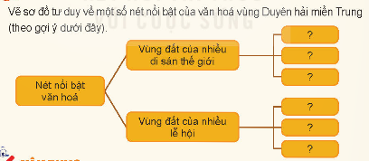  - GV mời các nhóm trưng bày kết quả lên bảng lớp.  - GV mời cả lớp cùng quan sát và đánh giá kết quả.  - GV nhận xét tuyên dương | - 1 HS đọc yêu cầu bài.  - Cả lớp sinh hoạt nhóm 4, cùng nhau thảo luận và vẽ sơ đồ tư duy thể hiện một số số một số nét nổi bật của văn hóa vùng Duyên hải miền Trung.  - Đại diện các nhóm trưng bày kết quả lên bảng lớp.  - HS lắng nghe, rút kinh nghiệm
4. Vận dụng trải nghiệm. (3p)  - GV hướng dẫn HS tìm hiểu, sưu tầm tranh, ảnh về một lễ hội ở vùng Duyên hải miền Trung.  + Nhận xét kết quả các tổ, tuyên dương.  - Nhận xét sau tiết dạy, dặn dò về nhà. | - Học sinh lắng nghe, thực hiện
IV. ĐIỀU CHỈNH SAU BÀI DẠY:
..............................................................................................................................
..............................................................................................................................
..............................................................................................................................
---------------------------------------------------
Bài 18: CỐ ĐÔ HUẾ (2 tiết)
I. YÊU CẦU CẦN ĐẠT:
1. Kiến thức :
- Xác định được vị trí của Cố đô Huế trên bản đồ hoặc lược đồ.
- Mô tả được vẻ đẹp của Cố đô Huế qua hình ảnh sông Hương, núi Ngự và một số công trình tiêu biểu.
- Xác định được thời gian xây dựng Kinh thành Huế.
- Kể được những nét chính về cuộc phản công ở kinh Thành Huế năm 1885 và nêu được ý nghĩa của cuộc phản công đó.
- Kể được các sự kiện chính trong Cách mạng tháng Tám năm 1945 ở Huế
- Đề xuất được một số biện pháp (ở mức độ đơn giản) để bảo tồn và giữ gìn giá trị của Cố đô Huế.
2. Kĩ năng.
- Năng lực tự chủ, tự học: Biết tự tìm tòi, khám phá thông qua việc xác định được vị trí của Cố đô Huế trên bản đồ hoặc lược đồ, khai thác thông tin qua tranh, ảnh, tư liệu lịch sử về Huế.
- Năng lực giải quyết vấn đề và sáng tạo: Biết khai thác thông tin của một số tư liệu lịch sử và năng lực sưu tầm các nguồn thông tin khác phục vụ bài học.
- Năng lực giao tiếp và hợp tác: Biết trao đổi, góp ý cùng bạn trong hoạt động nhóm và thực hành.
3. Phẩm chất.
- Phẩm chất nhân ái: Biết yêu quý tự hào về những giá trị văn hóa của Cố đô Huế.
- Phẩm chất chăm chỉ: Có tinh thần chăm chỉ, ham học hỏi trong tìm hiểu về Lịch sử và Địa lí.
- Phẩm chất trách nhiệm: Có ý thức trách nhiệm bảo vệ và quảng bá các quần thể di tích Cố đô Huế.
II. ĐỒ DÙNG DẠY HỌC
- Kế hoạch bài dạy, bài giảng Power point.
- SGK và các thiết bị, học liệu phục vụ cho tiết dạy.

III. HOẠT ĐỘNG DẠY HỌC

Tiết 1,ngày dạy 30/1/2024
Hoạt động của giáo viên | Hoạt động của học sinh
1. Khởi động: (3p)  - GV giới thiệu hình ảnh trong sách giáo khoa để khởi động bài học.  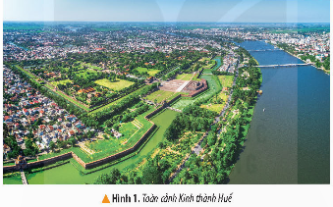  + Hãy nói tên di sản trên và cho biết di sản đó thuộc địa danh nào?  + Hãy chia sẻ những điều em biết về di sản này  - GV nhận xét, tuyên dương và dẫn dắt vào bài mới. | - HS quan sát tranh và chia sẻ những điều mình biết về Kinh thành Huế.  - HS lắng nghe.
2. Khám phá: (15p)  Hoạt động 1: Khám phá vẻ đẹp của Cố đô Huế.  * Xác định vị trí của Cố đô Huế.  - GV đưa mà hình hình 2. Lược đồ hành chính tỉnh Thừa Thiên Huế và yêu cầu HS thảo luận nhóm 2 để xác định vị trí địa lí của Cố đô Huế.  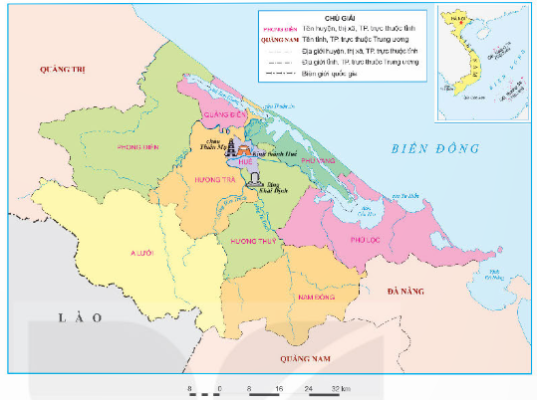  - GV mời đại diện nhóm lên chỉ trên lược đồ kết hợp trả lời câu hỏi: Cố đô Huế thuộc tinhhr, thành phố/ huyện nào?...  - GV nhận xét, xác định lại trên lược đồ vị trí của Cố đô Huế thuộc địa phận thành phố Huế và một số vùng phụ cận của tỉnh Thừa Thiên Huế.  * Vẻ đẹp của Cố đô Huế.  - GV yêu cầu HS thảo luận nhóm 4, quan sát các hình 3,4 kết hợp đọc thông tin và những tư liệu sưu tầm được để mô tả lại vẻ đẹp của Cố đô Huế.  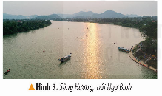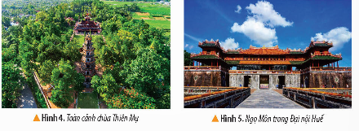  - GV mời đại diện nhóm trình bày  - GV nhận xét, bổ sung mô tả về các cảnh quan thiên nhiên, công trình kiến trúc kết hợp với chiếu hình ảnh.  + Sông Hương, núi Ngự Bình là 2 thắng cảnh nổi tiếng ở Huế. Sông Hương ( sông Linh Giang, Hương trà, Lô Dung..) bắt nguồn từ dãy Trường Sơn, chảy quanh co, uốn lượn qua các dãy núi trùng điệp, vắt ngang giữa thành phố Huê, kéo dài tới phá Tam Giang trước khi đổ ra biển Thuận An. Núi Ngự Bình nằm cạnh sông Hương (còn có tên là Bằng Sơn, Bình Sơn) có dạng hình thang, đỉnh bằng phẳng, hai bên có hai ngọn núi nhở chầu vào gọi là Tả Bật Sơn và Hữu Bật Sơn. Triều Nguyễn khi xây dựng Kinh thành Huế đã chọn Bằng Sơn làm tiền án của hệ thống phòng thành đồ sộ, kiên cố và đổi tên cho ngọn núi này là Ngự Bình.  +Chùa Thiên Mụ (Linh Mụ) được chúa Nguyễn xây năm 1601. Đây là ngôi chùa nổi tiếng nhất thành phố Huế với danh xúng “ Đệ nhất cổ tự” mang nét cổ kính trong kiến trúc, sự linh thiêng và những truyền thuyết ẩn chứa nhiều câu chuyện lịch sử bí ẩn.  + Ngọ môn Đại nội Huế: là cổng lớn nhất trong 4 cổng chính của Kinh thành Huế, cổng này chỉ dành riêng cho vua đi hoặc đón tiếp sứ thần. Cổng gồm 2 phần chính: đài- cổng hình chữ U và phía trên là lầu Ngũ Phụng. Kiến trúc Ngọ Môn thể hiện rõ phong cách dân tộc và được xem là đỉnh cao của nghệ thuận kiến trúc Cung đình Huế. Xưa kia, đây là nơi diễn ra các lễ quan trọng của triều Nguyễn. Ngọ Môn cùng hàng trăm di tích thuộc quần thể kiến trúc triều Nguyễn được UNESCO ghi danh là di sản văn hóa thế giới (1993). | - HS quan sát thảo luận nhóm 2 xác định vị trí của Cố đô Huế trên lược đồ  - Đại diện nhóm lên chỉ trên lược đồ xác định vị trí của Cố đô Huế.  - HS quan sát hình ảnh và lắng nghe GV.  - HS làm việc nhóm 4.  - Đại diện nhóm lên trình bày, nhóm khác nghe, nhận xét, bổ sung.  - HS quan sát lắng nghe.
3. Luyện tập (15p)  Câu 1. Vì sao Cố đô Huế là nơi thu hút nhiều khách du lịch?  - GV mời 1 HS đọc yêu cầu bài.  - GV yêu cầu HS sử dụng thông tin cung cấp trong bài, thảo luận nhóm 4 để giải thích vì sao Cố đô Huế thu hút nhiều khách du lịch.  - GV mời đại diện các nhóm lên trình bày.  - GV nhận xét tuyên dương | - 1 HS đọc yêu cầu bài.  - Cả lớp sinh hoạt nhóm 4, cùng nhau thảo luận và trả lời câu hỏi:  - Đại diện các nhóm lên trình bày, nhóm khách nghe, nhận xét, bổ sung.  + … vì nơi đây có nhiều cảnh quan thiên nhiên đẹp (sông Hương, núi Ngự Bình,…) và nhiều công trình kiến trúc độc đáo ( chùa Thiên Mụ, cổng Ngọ Môn, Hoàng thành, lăng Tự Đức,…)  - HS lắng nghe, rút kinh nghiệm
4. Vận dụng trải nghiệm. (3p)  - GV cho HS đóng vai hướng dẫn viên du lịch, giới thiệu về một cảnh quan thiên nhiên hoặc một di tích trong Quần thể di tích Cố đô Huế.  - GV nhận xét tuyên dương  - Nhận xét sau tiết dạy, dặn dò về nhà sưu tầm tranh ảnh câu chuyện lịch sử về  Cố đô Huế. | - HS giới thiệu trước lớp, HS khác lắng nghe, bình chọn bạn hướng dẫn viên du lịch giỏi.  - HS lắng nghe, thực hiện.

Tiết 2 ,ngày dạy 6/2/2024
III. HOẠT ĐỘNG DẠY HỌC
Hoạt động của giáo viên | Hoạt động của học sinh
1. Khởi động: (3p)  - GV tổ chức cho HS chơi “ Hỏi nhanh-đáp gọn”.  - GV nêu nhanh các câu hỏi, bạn nào trả lời nhanh, đúng nhận được hoa thưởng của Gv.  + Câu 1: Ngôi chùa nào được mệnh danh là “Đệ nhất cổ tự”?  + Câu 2: Đây là cổng lớn nhất trong 4 cổng chính của Kinh thành Huế chỉ dành cho vua đi hoặc tiếp các sứ thần.  + Câu 3: Dòng sông thơ mộng nằm cạnh núi Ngự Bình?  - GV nhận xét, tuyên dương và dẫn dắt vào bài mới. | - HS tham gia chơi.  Đáp án:  Câu 1: Chùa Thiên Mụ  Câu 2: Cổng Ngọ Môn  Câu 3: Sông Hương.  -HS lắng nghe.
2. Khám phá: (15p)  Hoạt động 2: Kể chuyện lịch sử Cố đô Huế  Câu 1: Đọc thông tin, em hãy cho biết tên triều đại đã tiến hành xây dựng Kinh thành Huế.  - GV mời 1 HS đọc câu hỏi 1- GV yêu câu HS đọc thông tin trong bài và trả lời câu hỏi.  - GV mời một số HS phát biểu ý kiến  - GV nx, tuyên dương.  Câu 2: Hãy kể một câu chuyện lịch sử có liên quan đến Cố đô Huế mà em yêu thích.  - GV yêu cầu HS quan sát hình, đọc câu chuyện Cuộc phản công Pháp ở kinh thành Huế sau đó kể lại trong nhóm 4 câu chuyện này.  - GV đưa câu hỏi gợi ý trên màn hình để HS tập kể:  + Cuộc phản công ở Kinh thành Huế nổ ra trong hoàn cảnh nào? Vào thời gian nào?  + Ai là người khởi xướng cuộc phản công đó?  + Cuộc phản công diễn ra như thế nào?  + Em có nhận xét gì về thái độ của quân Pháp?  - Gv mời đại diện một số nhóm lên kể lại câu chuyện  - GV nhận xét tuyên dương  - GV yêu cầu HS suy nghĩ trả lời câu hỏi:  + Nêu ý nghĩa của cuộc phản công ở kinh thành Huế  - GV yêu cầu HS làm việc cá nhân đọc câu chuyện Cách mạng tháng Tám năm 1945 ở Huế và kể lại câu chuyện theo gợi ý:  + Cách mạng tháng Tám diễn ra vào thời gian nào?  + Sự kiện nào khiến em ấn tương? Vì sao?  - GV mời một số em lên kể trước lớp  - GV nhận xét, đưa thêm 1 số hình ảnh của cuộc cách mạng tháng Tám.  Hoạt động 3: Bảo tồn và giữ gìn giá trị Cố đô Huế  - GV yêu cầu HS đọc thông tin trong mục, quan sát hình 7 thảo luận nhóm 4 theo câu hỏi:  + Hình ảnh mô tả hoạt động gì?  + Hoạt động này có ý nghĩa như thế nào?  + Em cần làm gì để bảo tồn và giữ gìn giá trị của Cố đô Huế?  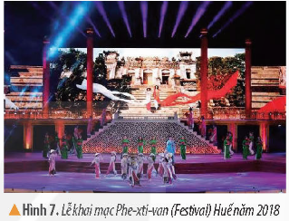  - GV mời đại diện các nhóm báo cáo kết quả  - GV nhận xét, tổng hợp ý kiến và khẳng định: Cố đô Huế được UNESCO ghi danh là Di sản văn hóa thế giới, là điểm tham quan của du khách trong nước và quốc tế. Di sản này không chỉ có giá trị về văn hóa mà còn đem lại những giá trị về kinh tế. Để giữ gìn và bảo tồn quần thể di tích Cố đô Huế, hằng năm cần có nhiều hoạt động tu bổ, phục dựng và tôn tạo di sản. Mỗi chúng ta cần có hành động cụ thể của mình, cần chung tay góp phần giữ gìn và phát huy giá trị của di sản này. | -HS đọc câu hỏi  - HS đọc thông tin, trả lời câu hỏi  - HS trả lời: Triều Nguyễn đã tiến hành xây dựng Kinh thành Huế, nơi đây gắn liền với nhiều sự kiện lịch sử của dân tộc.  - HS quan sát tranh, đọc câu chuyện, dựa vào câu hỏi gợi ý để kể lại câu chuyện trong nhóm 4.  + Tại kinh thành Huế, Pháp biết tin Tôn Thất Thuyết gấp rút chuẩn bị chống Pháp, vờ mời Tôn Thất Thuyết đến họp để bắt nhưng ông cáo bệnh không đến và quyết định nổ súng giành thế chủ động.  Đêm mồng 4 rạng sáng mồng 5-7-1885 quân ta bất ngờ tấn công đồn Mang Cá và tòa Khâm sứ Pháp.  Bị đánh bất ngờ quân Pháp vô cùng bối rối và cố thủ đến gần sáng đánh trả lại khiến quân ta tổn thất lớn. Tôn Thất Thuyết phải đưa vua Hàm Nghi lên vùng núi Quảng Trị để tiếp tục kháng chiến  - Đại diện nhóm lên kể lại câu chuyện.  - HS trả lời  + Cuộc phản công khẳng định tinh thần chiến đấu, khát vọng giành độc lập, tự do của dân tộc.  - HS làm việc cá nhân  - 2-3 HS kể trước lớp, HS khác nghe, nhận xét, bổ sung.  - HS quan sát, lắng nghe  - HS quan sát hình 7, đọc thông tin trong mục, thảo luận nhóm 4 theo câu hỏi.  + Hình ảnh mô tả Lễ khai mạc festival Huế năm 2018.  + Hoạt động này nhằm tái hiện những giá trị truyền thống của vùng đất Cố đô từ đó giới thiệu đến công chúng trong nước và quốc tế những tinh hoa văn hóa nghệ thuật truyền thống và cung đình Huế.  + Em cần giới thiệu với bạn bè, người thân về giá trị của Cố đô Huế....., khi đến tham quan, du lịch tại đây thực hiện đúng nội quy của khu di sản, không vứt rác bừa bãi, .....
3. Luyện tập (15p)  - GV mời 1 HS đọc yêu cầu câu 2 phần luyện tập  - Mời HS suy nghĩ tự hoàn thiện nội dung vào vở.  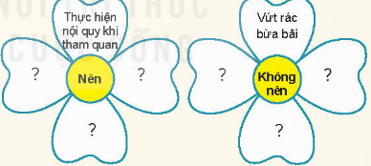  - GV mời một số HS trình bày  - GV nhận xét tuyên dương | - 1 HS đọc yêu cầu bài.  - HS làm việc cá nhân, hoàn thiện nội dung câu 2.  + Việc nên làm: Bỏ rác đúng nơi quy định, giữ vệ sinh nơi đến tham quan,….  + Không nên: hái hoa, bẻ cành; gây ồn ào khi tham quan, viết vẽ lên các di tích….  - 3-4 HS trình bày.  - HS lắng nghe, rút kinh nghiệm
4. Vận dụng trải nghiệm. (3p)  - GV cho HS thi thiết kế một tấm áp phích nhằm tuyên truyền bảo vệ Quần thể di tích Cố đô Huế theo nhóm 6.  - GV mời đại diện các nhóm trưng bày sản phẩm.  + Nhận xét kết quả các tổ, tuyên dương.  - Nhận xét sau tiết dạy, dặn dò về nhà. | - HS thảo luận nhóm 6 thiết kế áp phích tuyên truyền truyền bảo vệ Quần thể di tích Cố đô Huế.  -Đại diện các nhóm trưng bày sản phẩm, bình chọn nhóm làm tốt nhất.
IV. ĐIỀU CHỈNH SAU BÀI DẠY:
..............................................................................................................................
..............................................................................................................................
..............................................................................................................................
---------------------------------------------------

